Гипергеометрическое распределение
Гипергеометрическое распределение, как и биномиальное, позволяет оценить количество успехов в серии из n испытаний. Разница между ними заключается в способе получения исходных данных. В биномиальной модели данные выбираются либо из конечной генеральной совокупности с возвращением либо из бесконечной генеральной совокупности без возвращения. В гипергеометрической модели данные извлекаются только из конечной генеральной совокупности без возвращения. Таким образом, в то время как в биномиальной модели вероятность успеха р остается постоянной, а испытания не зависят друг от друга, в гипергеометрической модели эти условия не выполняются. Наоборот, в гипергеометрической модели каждый исход зависит от предыдущих исходов.
Гипергеометрическое распределение, описывающее вероятность X успехов при заданных параметрах n, N и А:
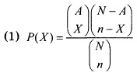
где Р(Х) — вероятность X успехов при заданных n, N и А, n — объем выборки, N — объем генеральной совокупности, А — количество успешных исходов в генеральной совокупности, N – A — количество неудачных исходов в генеральной совокупности, X — количество успехов в выборке, N – X — количество неудачных исходов в выборке.
Количество успехов X в выборке не может превосходить количество успехов А в генеральной совокупности либо объем выборки n. Таким образом, диапазон значений, которые может принимать случайная величина, подчиняющаяся гипергеометрическому распределению, ограничен либо объемом выборки (как и диапазон биномиальной переменной), либо объемом генеральной совокупности.
Математическое ожидание гипергеометрического распределения:
(2) μ = E(X) = nA/N
Стандартное отклонение гипергеометрического распределения:
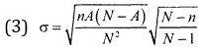
Выражение 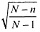называется поправочным коэффициентом конечной генеральной совокупности. Он необходим, поскольку элементы выборки извлекаются из конечной генеральной совокупности.
Например, предположим, что некая организация пытается создать группу из 8 человек, обладающих определенными знаниями о производственном процессе. В организации работают 30 сотрудников, обладающих необходимыми знаниями, причем 10 из них работают в конструкторском бюро. Какова вероятность того, что в группу попадут два сотрудника из конструкторского бюро, если членов группы выбирают случайно? Объем генеральной совокупности в этой задаче N = 30, объем выборки n = 8, а количество успехов А = 10.
Используя формулу (1), получаем:
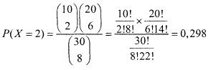
Таким образом, вероятность того, что в группу попадут два сотрудника из конструкторского бюро, равна 0,298 (или 29,8%).
При увеличении генеральной совокупности и объема выборки вычисления гипергеометрического распределения становятся все более утомительными. Однако гипергеометрическое распределение можно вычислить с помощью функции Excel =ГИПЕРГЕОМ.РАСП() (рис. 1).
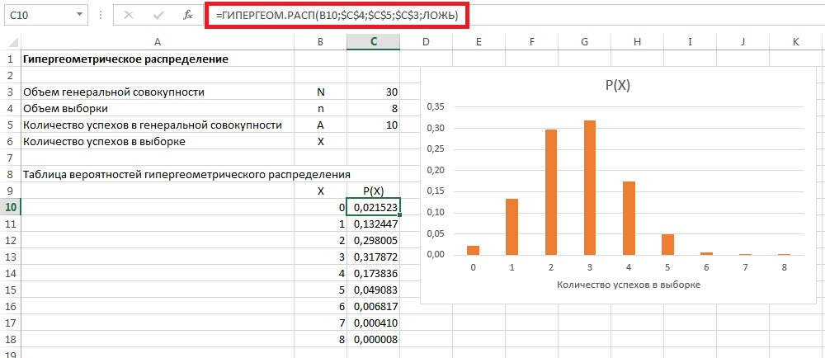
Рис. 1. Вычисление в Excel гипергеометрического распределение при N = 30, А = 10 и n = 8
Таким образом, в рамках рассмотренного выше примера, наиболее вероятно, что в группе из 8 сотрудников трое будут из конструкторского бюро.
Видно (рис. 6), что гипергеометрическое и биноминальное распределения довольно похожи.
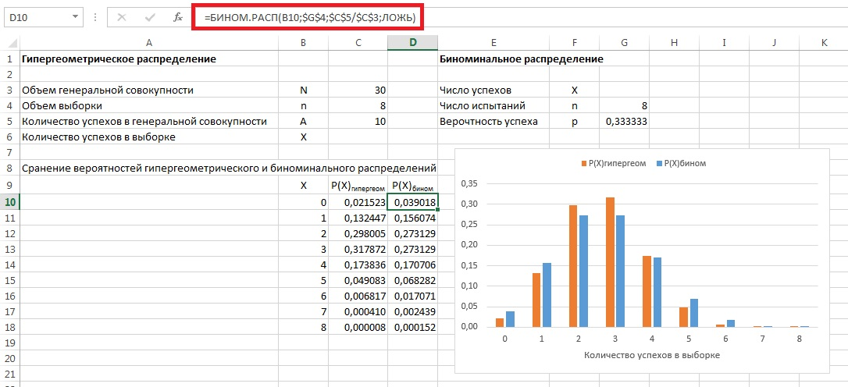
6. Сравнение гипергеометрического и биноминального распределений
Предыдущая заметка Биноминальное распределение
Следующая заметка
К оглавлению Статистика для менеджеров с использованием Microsoft Excel

Используются материалы книги Левин и др. Статистика для менеджеров. – М.: Вильямс, 2004. – с. 316–318

